UNIVERSIDADE FEEVALE

CIÊNCIA DA COMPUTAÇÃO

PROJETO DE PESQUISA DE INICIAÇÃO CIENTÍFICA

Paulo Ricardo Prass

Novo Hamburgo - RS

2022
UNIVERSIDADE FEEVALE

Aprendizado profundo e inteligência artificial aplicado na análise do mercado financeiro
(Título Provisório)

Pré-projeto de Trabalho de Conclusão de Curso apresentado na Universidade Feevale como requisito básico para a conclusão do Curso de Ciência da Computação.

Orientador (a): Gabriel da Silva Simões

Aluno (a): Paulo Ricardo Prass

Novo Hamburgo - RS

2022

SUMÁRIO

- RESUMO.................................................................................................4
1.1 ABSTRACT........................................................................................5

2. MOTIVAÇÃO ............................................................................................6

3. OBJETIVOS .............................................................................................8
3.1 GERAL ..............................................................................................8
3.2 ESPECÍFICOS...................................................................................8

4. METODOLOGIA ......................................................................................9

5. CRONOGRAMA .....................................................................................11
3.1 TC1 ..................................................................................................11
3.2 TC2...................................................................................................11

6. REFERÊNCIAS .....................................................................................12

1. RESUMO

Este anteprojeto descreve algumas das técnicas e combinações de algoritmos de inteligência artificial e aprendizado profundo aplicadas em dados do mercado financeiro, visto que atualmente se percebe que há dificuldades de se prever para onde vão os preços de um determinado ativo financeiro. Através de estudos utilizando redes neurais, serão realizados treinamentos combinando algoritmos e análise de dados e se espera que com os resultados obtidos seja possível observar o valor preditivo de cada modelo. Até o final deste anteprojeto compreenderemos mais a respeito destes conceitos e modelos de redes neurais.

1.1 ABSTRACT

This preliminary project describes some of the techniques and combinations of artificial intelligence and deep learning algorithms applied to financial market data, as it is currently perceived that there are difficulties in predicting where the prices of a given financial asset will go. Through studies using neural networks, training will be carried out combining algorithms and data analysis and it is expected that with the results obtained it will be possible to observe the predictive value of each model. By the end of this draft we will understand more about these concepts and models of neural networks.

MOTIVAÇÃO

Investir é o melhor caminho para as pessoas aumentarem as suas chances de serem bem-sucedidas em suas finanças. Por meio dos investimentos, é possível aumentar as oportunidades de crescimento de capital tanto da pessoa física como jurídica. Porém, para o cidadão comum interessado em investir no mercado financeiro, a falta de experiência pode ser uma barreira significativa frente à complexidade do ramo. Esta dificuldade de investir é uma experiência que grande parte das pessoas que iniciam neste tipo investimento passam, mesmo com o estudo de muitos livros, cursos e práticas.
Mas o mercado financeiro é extremamente complexo, frequentemente é preciso reagir rápido ao preço. Devido a isso é necessário estar muito convicto ao realizar uma operação de compra ou venda de determinado ativo.
Visando estás dificuldades, este trabalho propõe-se a realizar um estudo com algoritmos de inteligência artificial e aprendizado profundo, como também testar diversos modelos de redes neurais, com o intuito de avaliar seus resultados preditivos no movimento do preço do mercado financeiro.
A inteligência artificial se refere a programação de software que possue a capacidade de aprender por conta própria, ou seja é um algoritmo capaz de se aperfeiçoar por conta própria.
A inteligência artificial é uma área na Ciência da Computação responsável por simular a inteligência e o comportamento humano usando apenas máquinas. Indo um pouco na contramão do imaginário comum estimulado pelos filmes de ficção científica, o objetivo da inteligência artificial é de executar atividades humanas desde as mais simples até as mais complexas (Igor Pimenta et al., 2021).
O aprendizado profundo são algoritmos eficientes para aprender automaticamente assim como a inteligência artificial, porém com um detalhe de que a aprendizagem é supervisionada ou semisupervisionada em camadas utilizando modelos de abstração de alto nível, com várias camadas de processamento, onde ocorrem diversas transformações durante o aprendizado.
Aprendizado profundo é um subconjunto do machine learning baseado em redes neurais artificiais. O processo de aprendizado é profundo porque a estrutura das redes neurais artificiais consiste em várias camadas: de entrada, saída e oculta. Cada camada contém unidades que transformam os dados de entrada em informações que a próxima camada pode usar para executar uma determinada tarefa preditiva. Graças a essa estrutura, um computador pode aprender por meio de seu próprio processamento de dados (Microsoft et al., 2022).
Estudos analisam que grande parte das redes neurais são organizadas em camadas de nós “feed-forward”, o que significa que os dados se movem por elas em apenas uma direção. Um nó individual pode estar conectado a vários nós na camada abaixo dele, dos quais recebe dados, e vários nós na camada acima dele, para os quais envia dados.
As redes neurais são um meio de fazer aprendizado de máquina, no qual um programa aprende a realizar alguma tarefa analisando exemplos de treinamento. As redes neurais são sistemas de computação com nós interconectados que funcionam com base nos neurônios do cérebro humano (SAS Institute et al., 2022).
Uma rede neural artificial é um sistema computacional eficiente cujo tema central é emprestado da analogia de redes neurais biológicas. O objetivo principal dela é desenvolver um sistema que possa realizar várias tarefas computacionais mais rapidamente do que os sistemas tradicionais. A RNA imita o processo do cérebro humano e resolve os problemas não lineares, é por isso que é amplamente utilizado para prever e calcular a tarefas complicadas (Bhanja S., Das A. et al., 2018).
A partir da problemática apresentada, este trabalho tem como objetivo realizar pesquisas de base de dados de determinados ativos do mercado financeiro, para utilizar como dados de entrada referentes ao deslocamento de preço do mesmo no mercado financeiro. Com estes dados de entrada um framework pode ser usado para treinar arquiteturas de redes neurais, o mesma chama-se Tensorflow, e é capaz de lidar com grandes quantidades de dados e aplicar testes de modelos de redes neurais para tentar prever movimentos futuros.
É importante salientar que a linguagem de programação python, juntamente com a biblioteca do Tensorflow, é possível realizar diversos treinamentos de redes neurais com diversos tipos de refinamento de dados e algoritmos disponíveis para melhorar o valor preditivo dos modelos.
O mesmo trabalho irá contribuir em novas pesquisas relacionadas a área de predição de preços de ativos do mercado financeiro como também pode servir de utilidade para desenvolvimento de um futuro software para auxiliar iniciantes nos investimentos.
Para facilitar a visualização dos resultados, é possível passá-los para gráficos comparativos e assim comparar os resultados e avaliar os desempenhos para identificar com maior facilidade os dados relevantes.

OBJETIVOS
Através de algoritmos avançados de redes neurais recorrentes e redes neurais convolucionais, e treinamento dos dados de um determinado ativo, espera-se mensurar o valor preditivo de cada modelo.
3.1 GERAL

Realizar treinamentos de redes neurais através de plataformas de software que possibilitam fazer a criação de modelos de aprendizado. Após os treinamentos resultarem em valores significativamente desejáveis será realizado treinamento com diversos modelos, após a finalização de todos os experimentos os resultados serão comparados para verificar os seus respectivos valores preditivos.

3.2 ESPECÍFICOS
Neste trabalho serão feitas diversas pesquisas de algoritmos de inteligência artificial e aprendizado profundo que serão utilizados durante os testes. Os algoritmos serão fundamentais para o trabalho já que os mesmo podem influenciar diretamente na performance de previsão dos modelos que serão testados.
Então, será realizado pesquisas de datasets que possuam valores corretos do movimento do preço de ativos do mercado financeiro e que servirão como dados de entrada para a realização dos treinamentos.
Com datasets selecionados, os treinamentos na plataforma de programação poderão ser escritos e testados juntamente com a aplicação de diferentes modelos de redes neurais.
Após a realização dos testes, é de grande importância a análise, verificação e comparação com todos os modelos para avaliar seus resultados preditivos afim de saber qual é o mais assertivo.

METODOLOGIA DA PESQUISA

A Figura1 a seguir apresenta um resumo da metodologia que será utilizada neste trabalho, destacando-se em vermelho os atributos pelo os quais as caracterizam.
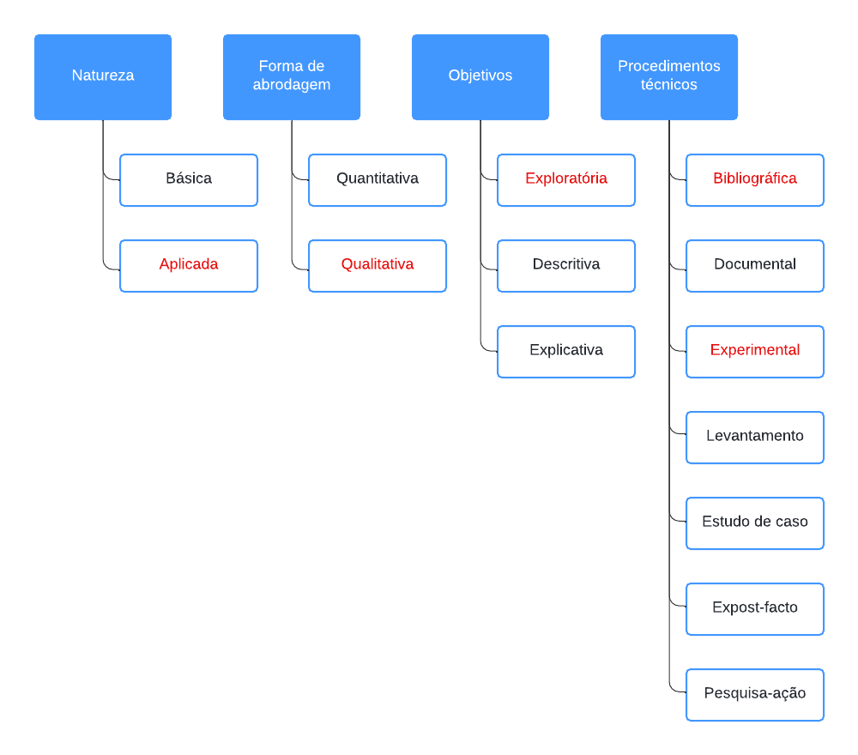
Figura1: Classificação da pesquisa (adaptado de BEZ, 2011)

Este trabalho é caracterizado de natureza aplicada, pois o protótipo do mesmo resultará em oferecer um experimento de comparação entre análise de diversos modelos de redes neurais aplicados para prever valores de ativos selecionados do mercado financeiro.
O projeto será abordado de forma qualitativa, pois a avaliação do mesmo será conduzido com base da solução com o problema proposto.
É possível enquadrar o presente trabalho como conceito de pesquisa exploratória, pois procura conhecer os valores preditivos de modelos de redes neurais.
Em relação a procedimentos técnicos, o presente trabalho pode ser considerado como bibliográfico experimental, isto em função da necessidade de pesquisas de datasets, algoritmos e modelos de redes neurais. Com o intuito de conhecer o estado-da-arte de redes neurais, a fim de identificar as melhores práticas ao utilizá-las como também suas limitações.
Como primeiro passo para iniciar a pesquisa, serão feitas buscas de datasets através de sites que possuem dados referentes ao deslocamento de preço de um determinado ativo do mercado financeiro.
Em seguida serão realizadas pesquisas de algoritmos que se destaquem em identificação de padrões e refinamento dos dados. Nessa pesquisa está inclusa os algoritmos e modelos promissores de redes neurais.
O Tensorflow é uma biblioteca open source capaz de lidar com grandes quantias de dados, nele serão utilizadas bibliotecas como a ‘Keras’ que possui código pronto para treinar dados utilizando modelos de redes neurais. Serão realizados treinamentos de modelos de redes neurais utilizando Tensorflow e Keras, tendo como base diversos tipos de modelos de redes neurais e aplicando pesquisas realizadas em passos anteriores. Os próprios modelos de redes neurais serão utilizadas das bibliotecas do Tensorflow.
Após ter uma quantia de quatro modelos que tenham um bom desempenho preditivo as mesmas serão comparadas e analisadas para verificar os pontos positivos e negativos de cada modelo.
Para facilitar a visualização dos resultados, é de extrema importância criar gráficos que demonstrem dados relevantes e que tragam uma provável satisfação.

CRONOGRAMA

5.1 TC1

Atividades | Mar | Abr | Mai | Jun | Jul | Ago | Set | Out | Nov
Pesquisa de datasets | X | X
Pesquisa de algoritmos |  | X
Treinamento de modelos |  |  | X | X | X
Experimentação |  |  |  | X | X

5.2 TC2

Atividades | Mar | Abr | Mai | Jun | Jul | Ago | Set | Out | Nov
Análise de resultados |  |  |  |  | X | X
Apresentação e  discussão dos dados |  |  |  |  | X | X | X
Elaboração do trabalho |  |  |  |  | X | X | X
Escrita do TC2 |  |  |  |  |  | X | X | X | X
Entrega do trabalho |  |  |  |  |  |  |  |  | X

REFERÊNCIAS

White, H. Economic prediction using neural networks: The case of IBM daily stock returns. Proceedings of the IEEE International Conference on Neural
Networks, p. 451–45, 1988.

Elton, E.; Gruber, M.; Brown, S.; Goetzmann, W. Modern Portfolio Theory and 55 Investment Analysis, 7 ed. John Wiley & Sons, Inc., 2007.

Fama, E. F. Efficient capital markets II. Journal of Finance, v. 46, n. 5, p. 1575–1617, dez. 1991.

Fama, E. F. Efficient capital markets: A review of theory and empirical work. The Journal of Finance, American Finance Association, v. 25, n. 2, p. 383–417, maio. 1970. ISSN 0022- 1082.

Cootner, P. H. The random character of stock market prices. MIT Press. 1964. ISBN 9780262030090

Neural Networks What they are & why they matter, SAS Institute Inc., disponível em https://www.sas.com/th_th/insights/analytics/neural-networks.html, acessado 02 de Abril de 2022.

Guia Completo Inteligência Artificial: o que é, conceito e métodos de IA., Igor Pimenta, disponível em https://www.take.net/blog/tecnologia/inteligencia-artificial/, acessado 03 de Abril de 2022.

Aprendizado profundo x Aprendizado de máquina em Azure Machine Learning versus Machine Learning, Microsoft, disponível em https://docs.microsoft.com/pt-br/azure/machine-learning/concept-deep-learning-vs-machine-learning, acessado 03 de 2022.

Bhanja, S.; Das, A. Impact of Data Normalization on Deep Neural Network for Time Series Forecasting, IEEE, Dezembro. 2018.

